

Universidad Politécnica de Durango

**Proyecto de investigación**

Ingeniería en software

Zayra Chávez, Xochitl Escamilla, Angel Gurrola, Daniela Nájera

Agosto, 2015

**Contenido**

Capítulo 1 4

1.1 Exposición global del tema 4

1.2 Justificación del estudio 4

1.3 Ubicación del problema y referencia a estudios análogos 4

1.4 Objetivos 4

1.5 Hipótesis 5

1.6 Variables 5

Capitulo 2 6

2.1 Marco teórico 6

Capítulo 3 9

3.1 Alcance 9

3.2 Diseño de la investigación 9

3.3 Recursos necesarios para la investigación 9

3.3.2 Recursos económicos. 11

3.3.3 Recursos humanos. 12

3.4 Cronograma 15

3.5 Análisis de posibles dificultades 16

3.6 Viabilidad del proyecto 18

Capítulo 4 19

4.1 Unidades, categorías, temas y patrones 19

4.1.1 Modulo “Aplicación web”. 19

4.2 Descripciones, significados, anécdotas y experiencias 24

4.2.1 Drones. 24

4.3 Anotaciones y estructura del diseño 24

4.3.1 Diagramas UML. 24

4.4 Simulación 30

Bibliografía 32

**Contenido de ilustraciones**

Ilustración 1 Grafica emergencias 6

Ilustración 2 Grafica emergencias en dos tipos de minas 7

Ilustración 3 Grafica fatalidades 8

Ilustración 4 Inicio de sesión 19

Ilustración 5 Registro de usuario 19

Ilustración 6 Página de inicio, contiene un video tutorial de cómo usar la App web. 20

Ilustración 7 Generar diagnósticos Parte1 20

Ilustración 8 Generar diagnósticos Parte2 21

Ilustración 9 Tabla de registro de reportes Parte 1 21

Ilustración 10 Reporte individual por accidente, el reporte puede descargarse en PDF. 22

Ilustración 11 Tabla de registro de drones 22

Ilustración 12 Registro del Drone 23

Ilustración 13 Interfaz de configuración de la cuenta de usuario. 23

Ilustración 14 Diagrama caso de uso rol auxiliar 24

Ilustración 15Diagrama caso de uso rol herido 25

Ilustración 16Diagrama caso de uso rol administrador 25

Ilustración 17 Diagrama caso de uso rol paramédico 26

Ilustración 18 Diagrama caso de uso rol consultor 26

Ilustración 19 Diagrama de estado rol auxiliar 27

Ilustración 20 Diagrama de estado rol herido 27

Ilustración 21 Diagrama de estado rol administrador 27

Ilustración 22 Diagrama de estado rol paramédico 28

Ilustración 23 Diagrama de estado rol consultor 28

Ilustración 24 Diagrama de objetos 28

Ilustración 25Diagrama de clases 29

Ilustración 26.Trayecto del Drone a su destino. 30

Ilustración 27.Alerta de emergencia en mina 30

Ilustración 28. Atención rápida por el Drone. 31

Ilustración 29. Llegada del Drone a su destino. 31

# **Capítulo 1**

* 1. **Exposición global del tema**
     1. **Planteamiento de la pregunta inicial**

**¿**Cómo asegurar un área determinada y así mismo identificar accidentes mineros a cielo abierto mediante un sistema inteligente a través de aviones pilotados remotamente?

* + 1. **Clasificación de términos**
* Área determinada: radio de (x) kilómetros alrededor del Dron.
* Dron: vehículo aéreo no tripulado.
* Accidente minero
* Accidente minero por inestabilidad de taludes: Evento o suceso repentinamente que ocurre en labores a cielo abierto por fenómenos de remoción de masa.
* Mina a cielo abierto: Explotaciones mineras que se desarrollan en la superficie del terreno, a diferencia de las subterráneas, que se desarrollan bajo ella.
  1. **Justificación del estudio**

El proyecto nace con la necesidad de bajar los porcentajes de mortandad en la industria minera, muchos de los accidentes que ocurren en las minas tienen servicio de emergencias pero estos no son tan rápidos como deberían ser por las magnitudes del accidente ya que si ocurre un deslave es muy difícil para los servicios de emergencias entrar para dar el auxilio al herido, también para optimizar los recursos que se deben utilizar en cada emergencia.

Cuando ocurre una fatalidad en la mina los gastos aproximados son de 250,000 pesos.

(Alvarado, 2015)

* 1. **Ubicación del problema y referencia a estudios análogos**
     1. **Análisis de la competencia**

Como primera competencia se encuentra la Universidad de Concepción (UDEC) en Chile. Entre los diversos proyectos que desarrollan sus investigadores destacan el monitoreo de avances en construcciones de edificios y levantamiento topográfico para la industria minera; estos avances permiten captar fácilmente imágenes que antes requerían de un gran despliegue.

En el primer caso, los drones se programan para circular automáticamente a través de un perímetro determinado, tomando una cierta cantidad de fotografías en cada ronda.

(Minería, s.f.)

* 1. **Objetivos**
     1. **Objetivo general.**

Auxiliar a un equipo de rescate en un accidente minero a cielo abierto.

* + 1. **Objetivo específico.**
* Facilitar la identificación del accidente minero en el área determinada.
* Brindar servicios de primeros auxilios en caso de emergencias mineras.
* Facilitar el flujo de información del estado del paciente.
* Realizar un sistema capaz de proporcionar apoyo a la población minera mediante un avión pilotado remotamente, el cual a través de una programación y adaptación de herramientas permitirá realizar un evalúo del área y de la persona herida.
  1. **Hipótesis**

Se puede generar un sistema inteligente que evalúe el área y la persona herida a través de un avión pilotado remotamente en una emergencia minera.

* 1. **Variables**

1. El tiempo de vuelo que realizara el Dron será no mayor a 30 minutos.
2. Se obtendrá una evaluación de la condiciones del área.
3. Se obtendrá una evaluación de la condiciones del herido.
4. La emergencia minera varía dependiendo del accidente.
5. El tiempo de vuelo se verá afectado dependiendo de las condiciones climáticas.

# **Capitulo 2**

* 1. **Marco teórico**
     1. **Estadísticas de accidentalidad 2015.**

Ilustración 1 Grafica emergencias

(minero, 2015)

* + 1. **Accidentes de cielo abierto.**
       1. ***Accidente minero por caída a diferente nivel.***
       2. ***Accidente minero por derrumbe.***
       3. ***Accidente minero eléctrico.***
       4. ***Accidente minero mecánico.***
       5. ***Accidente minero por explosión.***
       6. ***Accidente minero por inestabilidad de taludes.***
       7. ***Accidente minero por incendio.***
       8. ***Accidente minero por inundación.***
       9. ***Accidente minero por maquinaria pesada.***
    2. **Emergencias mineras por tipo de minería 2015.**

Ilustración 2 Grafica emergencias en dos tipos de minas

(minero, 2015)

* + 1. **Fatalidades en emergencias mineras por tipo de minería 2015.**

Ilustración 3 Grafica fatalidades

(minero, 2015)

* + 1. **Gastos en mina respecto a la salud de sus trabajadores.**

|  |  |
| --- | --- |
| Fatalidad por año | Accidente por año |
| $250,000.00 | $16,666.66 |

(Alvarado, 2015)

# **Capítulo 3**

* 1. **Alcance**

• El proyecto estará adaptable al tamaño de la mina.

• Se colocaran diferentes drones en puntos estratégicos para poder abarcar toda el área minera.

• El dron más cercano al accidente se encenderá y hará un recorrido del área para identificar al herido.

• El dron identificará el área para poder determinar si es segura y saber cuántas ambulancias así como paramédicos serán enviados para abastecer el accidente.

• El dron identificará al herido y por medio de sensor de voz y video se podrá asumir sus signos vitales por medio de movimientos y voz.

• En caso de que exista un auxiliar capacitado, el dron traerá consigo un Pulsioxímetro el cual captara los signos vitales del herido.

• El informe de los signos vitales será enviado al centro de cómputo. Dicho informe podrá ser consultado por los paramédicos que estén en camino para únicamente llegar y realizar su trabajo.

• El desarrollo del proyecto estará trabajando bajo el esquema ABC (airway, breathing, circulation).

* 1. **Diseño de la investigación**

**3.2.1 Descriptivo**

“Los estudios descriptivos buscan especificar las propiedades, las características y los perfiles de personas, grupos, comunidades, procesos, objetos o cualquier otro fenómeno que se someta a un análisis…” (Hernández, Fernández y Baptista, fecha, p.80)

Se estableció este tipo de diseño de investigación ya que se explicara la forma en la cual se construirá un sistema para dar auxilio a los equipos de rescate en casos de emergencias mineras.

* 1. **Recursos necesarios para la investigación**
     1. **Recursos materiales.**

Todos estos recursos se duplicaran dependiendo del tamaño del área de cada mina, sólo el servidor será único en cada mina.

|  |  |
| --- | --- |
| **Recurso** | **Características** |
| Bebop Dron | * 14 megapixels “Fisheye” cámara. * Genera su propio punto de acceso Wi-Fi. * Controlada por el usuario 180° visión * Vuelve al punto de partida. * Polímero de litio de 1200 mAh * Tiempo de vuelo: 22 minutos con 2 pilas incluidas |
| Pulsioxímetro de dedo, con conexión USB | * Conexión USB. * SPO2% y Pulsaciones mostrados en pantalla. * Con luz, compacto (el peso es de 50g incluyendo baterías). * Consumo bajo de potencia, dos pilas AAA pueden ser usadas continuamente durante 30 horas. * Indicador de estado de batería. * Alarma. * Onda plestimografica y alarma. * Capacidad de almacenamiento de 24 horas. |
| AVM 310 - Repetidor de red WiFi (300 Mb/s) | * Indicadores LED * 300 MB/s * Frecuencia de banda: 2.4 GHz |
| Servidor PowerEdge T320 | * Procesador Intel® Xeon® E5-2403 v2 1.80GHz, 10M Cache, 6.4GT/s QPI, No Turbo, 4C, 80W, Max Mem 1333MHz * Sin sistema operativo * 4GB RDIMM, 1600MT/s, Low Volt, Single Rank, x8 Data Width * Sin RAID requiere controladora de software de S110 * Disco duro SATA 500GB 7.2K RPM 3Gbps 3.5 pulgadas Cabled * DVD ROM, SATA, Interno |
| Micrófono USB CAD U9 | * Con un diseño compacto * Musical de bajo perfil * Musical salida en jack 1/8 para auriculares. * Puede posicionarse con un giro de 180 grados * permite su utilización con precisión en aplicaciones de Podcasting, Skype, voz sobre IP o grabación de música. * El LED de alimentación indica cuándo el micrófono está en operación. * Respuesta de frecuencias: 50Hz- 18kHz. * Patrón Polar: Omni Direccional. * Resolución: 16 Bit/44.1 kHz. * Sensibilidad: 56dB 1 kHz. * Voltaje de salida: 1.20Vms. * Entrada: USB. Salida: 3.5mm 1/8” salida de auriculares. * Luz de encendido LED |

* + 1. **Recursos económicos.**

Es un proyecto escolar, por lo cual no se cuenta con recurso económico para el desarrollo del sistema.

Sin embargo esto es un aproximado de lo que se puede gastar en los recursos necesarios para la implementación:

|  |  |
| --- | --- |
| **Recurso** | **Costo** |
| Bebop Dron | $13870 |
| Pulsioxímetro de dedo, con conexión USB | $1522.26 |
| AVM 310 - Repetidor de red WiFi (300 Mb/s) | $640 |
| Servidor PowerEdge T320 | $20,439 |
| Micrófono USB CAD U9 | 732 |
| Total | 37203.26 |

* + 1. **Recursos humanos.**

|  |
| --- |
| NOMBRE DEL ROL |
| **SPONSOR** |
| OBJETIVO DEL ROL |
| Es la persona que patrocina el proyecto, es el principal interesado en el éxito del Proyecto, y por tanto la persona que apoya, soporta, y defiende el Proyecto. |
| RESPONSABILIDADES |
| • Aprobar el Project Charter.  • Aprobar el Plan de Proyecto.  • Aprobar el cierre del proyecto.  • Aprobar todos los Informes de casa fase del desarrollo del sistema web.  • Revisar el Informe Final del Servicio que se envía al cliente. |
| FUNCIONES |
| • Firmar el la Aceptación del Proyecto presentado.  • Iniciar el proyecto.  • Aprobar la planificación del proyecto.  • Monitorear el estado general del proyecto.  • Cerrar el proyecto y el Contrato del Servicio.  • Gestionar el Control de Cambios del proyecto.  • Gestionar los temas contractuales con la Dependencia.  • Asignar recursos al proyecto.  • Designar y empoderar al Project Manager.  • Ayudar en la solución de problemas y superación de obstáculos del proyecto. |
| NIVELES DE AUTORIDAD |
| • Decide sobre recursos humanos y materiales asignados al proyecto.  • Decide sobre modificaciones a las líneas base del proyecto.  • Decide sobre planes y programas del proyecto. |
| A QUIEN REPORTA |
| • Nadie. |
| A QUIEN SUPERVISA |
| • Project Manager. |

|  |
| --- |
| NOMBRE DEL ROL |
| **PROJECT MANAGER** |
| OBJETIVO DEL ROL |
| Es la persona que gestiona el proyecto, es el principal responsable por el éxito del proyecto, y por tanto la persona que asume el liderazgo y la administración de los recursos del proyecto para lograr los objetivos fijados por el Sponsor. |
| RESPONSABILIDADES |
| • Elaborar el Project Charter.  • Elaborar el Plan de Proyecto.  • Elaborar el Informe de Estado del Proyecto.  • Realizar la Reunión de Coordinación Semanal.  • Elaborar el Informe de Cierre del proyecto.  • Elaborar los Informes Mensuales del Servicio que se deben enviar a la dependencia.  • Elaborar el Informe Final del Servicio que se envía al cliente. |
| FUNCIONES |
| • Ayudar al Sponsor a iniciar el proyecto.  • Planificar el proyecto.  • Ejecutar el proyecto.  • Controlar el proyecto.  • Cerrar el proyecto.  • Identifica los entregables del proyecto  • Identifica los riesgos.  • Ayudar a Gestionar el Control de Cambios del proyecto.  • Ayudar a Gestionar los temas contractuales con la dependencia.  • Gestionar los recursos del proyecto.  • Desarrolla un plan de contingencia para solucionar problemas del proyecto.  • Supervisa la calidad del desarrollo del proyecto. |
| NIVELES DE AUTORIDAD |
| • Decide sobre la programación detallada de los recursos humanos y materiales asignados al proyecto.  • Decide sobre la información y los entregables del proyecto.  • Decide sobre los proveedores y contratos del proyecto, siempre y cuando no excedan lo presupuestado. |
| A QUIEN REPORTA |
| • Sponsor |
| A QUIEN SUPERVISA |
| • Miembros del equipo.  • Proveedores de los recursos informáticos para el proyecto.  • Usuarios participantes y personal que realiza pruebas. |

|  |
| --- |
| NOMBRE DEL ROL |
| **DEVELOPMENT PERSONNEL** |
| OBJETIVO DEL ROL |
| Es la persona que dedica a una o más etapas del proceso de desarrollo del software, se enfocan directamente en la programación, contribuye en una visión general del proyecto a nivel de aplicación y componentes de las tareas de programación. |
| RESPONSABILIDADES |
| • Reportar la conclusión de alguna fase del proyecto.  • Interactuar con los demás desarrolladores.  • Reducir la complejidad del software.  • Reducir el tiempo de codificación, aumentando la productividad del programador.  • Disminuir el número de errores que ocurren durante el proceso de desarrollo.  • Disminuir los costos del ciclo de vida del software del proyecto. |
| FUNCIONES |
| • Explorar los diferentes ambientes de desarrollo.  • Explorar los diferentes lenguajes disponibles para el ambiente.  • Explorar la escalabilidad del software empleado en el proyecto.  • Programar las herramientas necesarias para el proyecto.  • Codificar y depurar.  • Realizar pruebas.  • Escribir la documentación técnica del proyecto. |
| NIVELES DE AUTORIDAD |
| • Decide sobre las pruebas o test a aplicar a cada una delas fases concluidas. |
| A QUIEN REPORTA |
| • Project Manager. |
| A QUIEN SUPERVISA |
| • Usuarios que realizan los test. |

|  |
| --- |
| NOMBRE DEL ROL |
| **SUBJECT MATTER EXPERT** |
| OBJETIVO DEL ROL |
| Es la persona especialista de conocimiento amplio y aptitud de una fuente reconocida y confiable que tiene vasta experiencia sobre el tema de desarrollo de sistemas de software en ambiente web, por lo que su aportación y evaluación sobre las etapas del desarrollo de software se consideran esenciales y su opinión se debe tomar como oficial. |
| RESPONSABILIDADES |
| • Atender oportunamente todas las peticiones que le hagan acerca de cómo mejorar el desarrollo del proyecto.  • Estar presente en las reuniones para que sus aportaciones sean escuchadas por todos. |
| FUNCIONES |
| • Aportar una opinión oportuna sobre el desarrollo del proyecto.  • Aportar su experiencia ante una situación crítica. |
| NIVELES DE AUTORIDAD |
| • Ninguno |
|  |
| • Nadie |
| A QUIEN SUPERVISA |
| • Development Personnel |

|  |  |  |  |
| --- | --- | --- | --- |
| Business Executive | Business Analyst | Software Architect | Web services Developer |
| Xochitl Escamilla | Zayra Chávez  Daniela Nájera | Angel Gurrrola | Angel Gurrola  Xochitl Escamilla |

* 1. **Cronograma**



* 1. **Análisis de posibles dificultades**

|  |  |  |  |  |  |  |  |  |  |
| --- | --- | --- | --- | --- | --- | --- | --- | --- | --- |
| **Código de riesgo** | **Descripción del riesgo** | **Causa raíz** | **Trigger** | **Entregables**  **afectados** | **Estimación probabilidad** | **Objetivo afectado** | **Estimación impacto** | **Probabilidad por impacto** | **Tipo de riesgo** |
| **R01** | **No tener un cliente a tiempo para implementar el proyecto.** | **No se buscó una empresa que aceptara el proyecto.** | **- PM**  **Sin responsabilidad de conseguir un cliente.** | **Project Eagle** | **.5** | **Tiempo**  **Calidad**  **Costo** | **.40** | **.5** | **Alto** |
| **R02** | **No contar con conocimientos previos de la mina a implementar el proyecto.** | **La minera no proporciona información sobre la misma.** | **- PM**  **No administrar bien los tiempos del proyecto.** | **Project Eagle** | **.3** | **Tiempo**  **Calidad**  **Alcance** | **.20** | **.3** | **Moderado** |
| **R03** | **No se obtiene apoyo económico de personas encargadas de gestionar el proyecto.** | **Las personas que apoyaran al proyecto económicamente no tienen un acercamiento directo con el equipo.** | **- S**  **No da apoyo al proyecto.** | **Project Eagle** | **.3** | **Tiempo**  **Costo** | **.40** | **.5** | **Alto** |
| **R04** | **Personas encargadas de proporcionar su conocimiento en varias áreas no hacen su trabajo.** | **Falta de información o bien personas con conocimientos acerca de diferentes temas afectan al proyecto para su desarrollo.** | **- SME**  **No tiene conocimientos o cumple con su responsabilidad** | **Project Eagle** | **.7** | **Alcance**  **Tiempo**  **Calidad** | **.40** | **.5** | **Alto** |
| **R05** | **No contar con el material necesario para hacer las pruebas, mientras se implementa el proyecto** | **Falta de material para completar el desarrollo del proyecto.** | **- S, DP**  **No se adquiere el material necesario a tiempo.** | **Project Eagle** | **.5** | **Alcance**  **Tiempo**  **Calidad** | **.40** | **.5** | **Alto** |
| **R06** | **No hay un dron con las características necesarias** | **No existe un dron con las características necesarias.** | **- S, DP**  **No se implementó la creación de un dron a tiempo.** | **Project Eagle** | **.7** | **Alcance**  **Tiempo**  **Calidad** | **.40** | **.5** | **Alto** |

* 1. **Viabilidad del proyecto**
     1. **Operativa**

Desde el punto de vista operativo, se cree que el impacto de Project Eagle será positivo y sin grandes trabas debido a lo siguiente:

En primera instancia, la idea surge de una necesidad detectada por las mismas personas involucradas en las emergencias mineras.

Project Eagle traerá grande beneficios a la minas y a la seguridad de los trabajadores de estas mismas, respondiendo de manera ágil y eficiente ante la presencia de una emergencia.

El sistema donde se estará alojado toda la información tendrá interfaces intuitivas para que se fácil la comprensión para la persona encargada del centro de cómputo.

La tecnología cada vez está ligada en la vida diaria y también en la mayoría de los trabajos, los drones vienen a simplificar y ayudar en cualquier ámbito, en este caso auxiliara al equipo de rescate en una emergencia, implementar un Dron es de gran utilidad porque disminuirá costos y tiempo y aumentara las probabilidades de vida.

* + 1. **Técnica**

Esta viabilidad explica aquellos recursos de software o hardware que se usaran en el desarrollo de Project Eagle.

En la viabilidad técnica se tiene la limitación que el Dron que se utilizara no contiene todas las características que se necesitan para el desarrollo de Project Eagle.

* + 1. **Software**
* Wamp
* Mission Planner
* Configuración de terminales
  + 1. **Hardware**
* Bebop Drone
* Pulsioxímetro de dedo, con conexión USB
* AVM 310 - Repetidor de red WiFi (300 Mb/s)
* Servidor PowerEdge T320
* Microfono USB CAD U9
  + 1. **Económica**

Se estará trabajando con materiales de la Universidad Politécnica de Durango para la primera entrega del proyecto.

# **Capítulo 4**

* 1. **Unidades, categorías, temas y patrones**
     1. 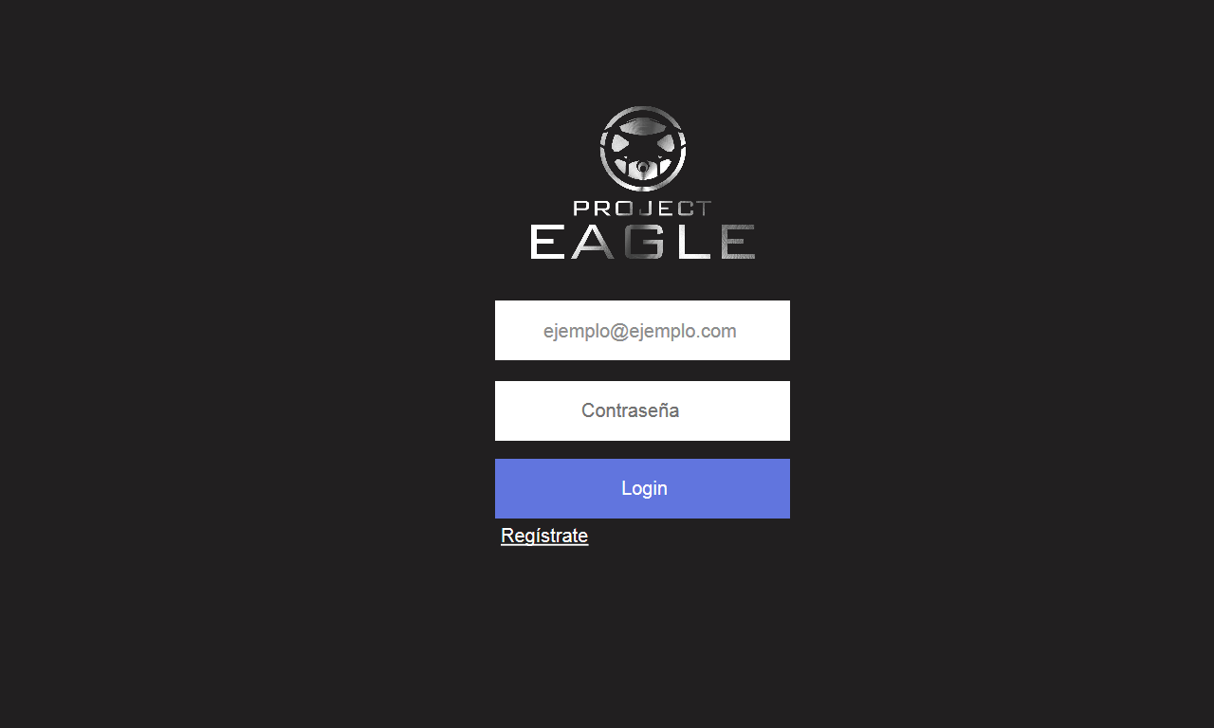**Modulo “Aplicación web”.**

Ilustración 4 Inicio de sesión

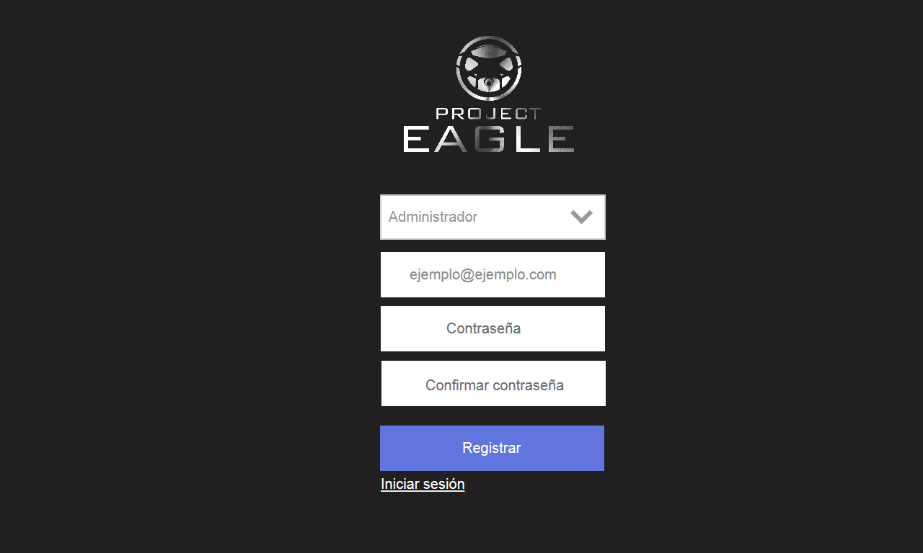

Ilustración 5 Registro de usuario

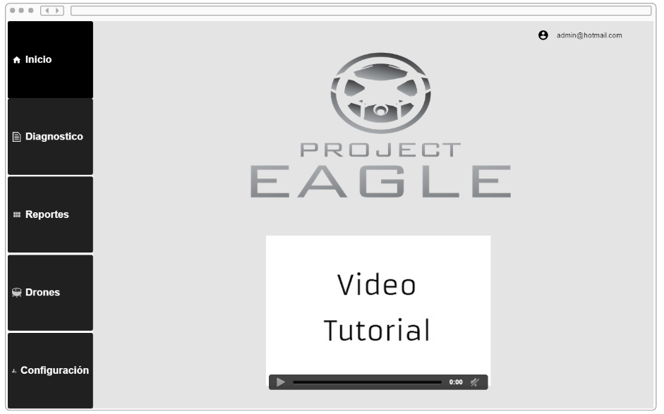

Ilustración 6 Página de inicio, contiene un video tutorial de cómo usar la App web.

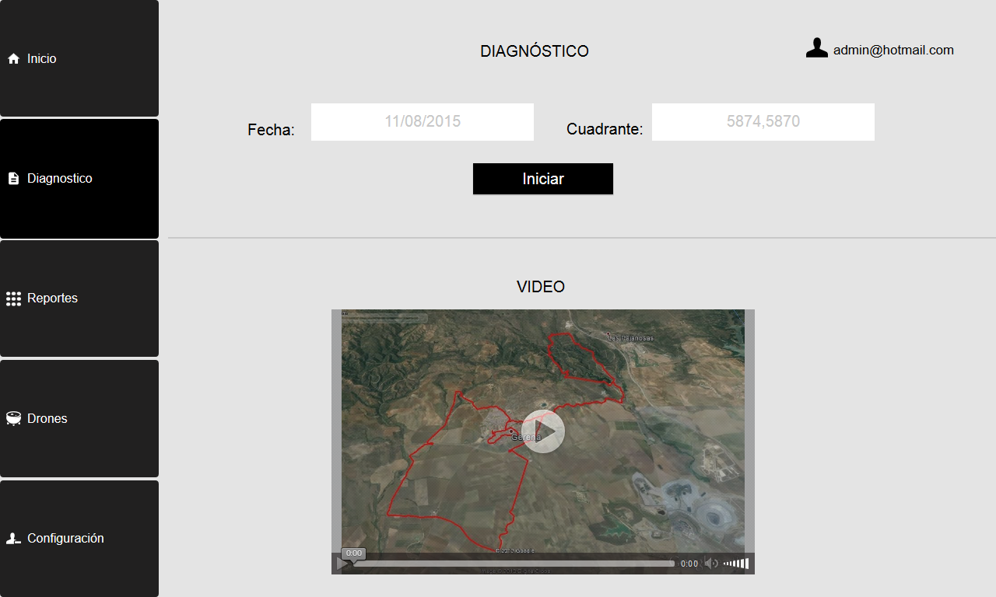

Ilustración 7 Generar diagnósticos Parte1

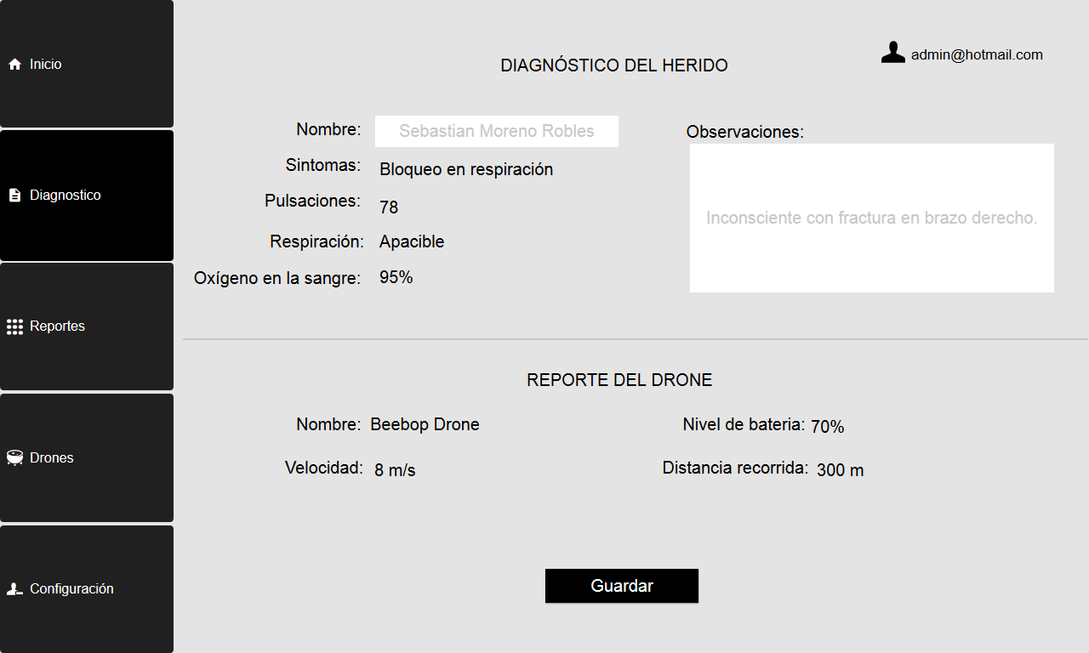

Ilustración 8 Generar diagnósticos Parte2

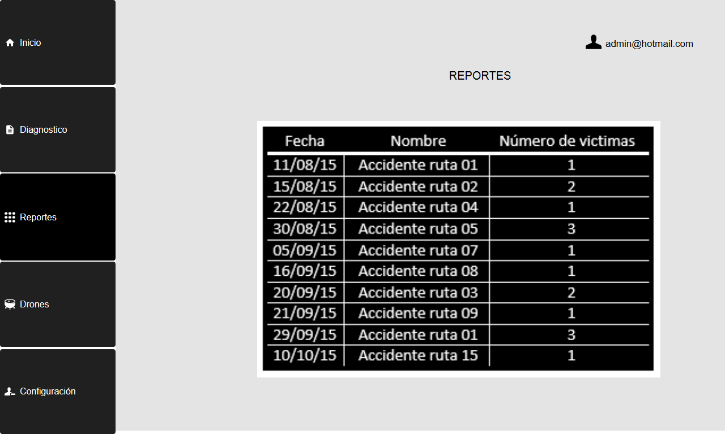

Ilustración 9 Tabla de registro de reportes Parte 1

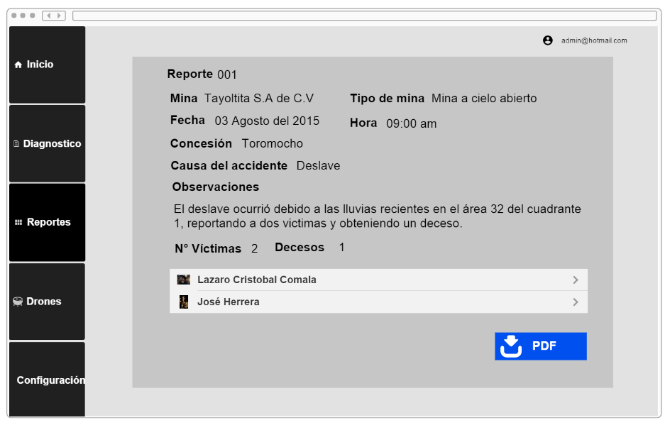

Ilustración 10 Reporte individual por accidente, el reporte puede descargarse en PDF.

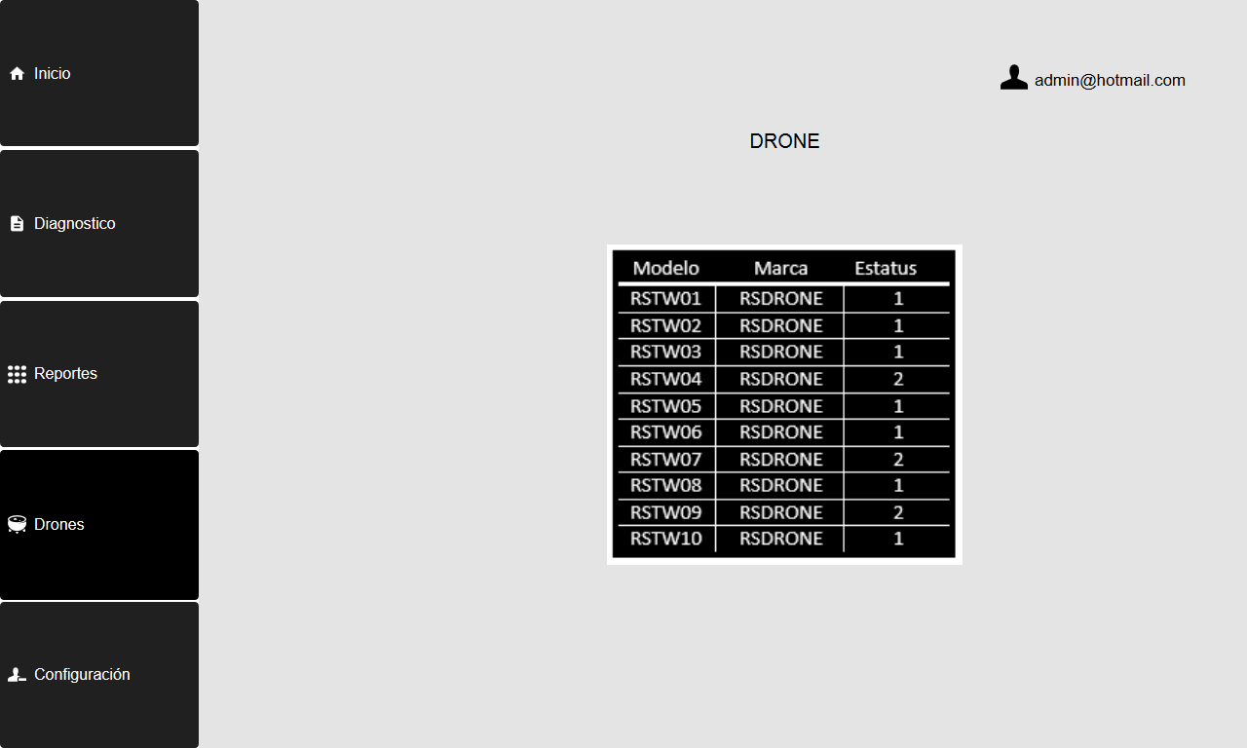

Ilustración 11 Tabla de registro de drones

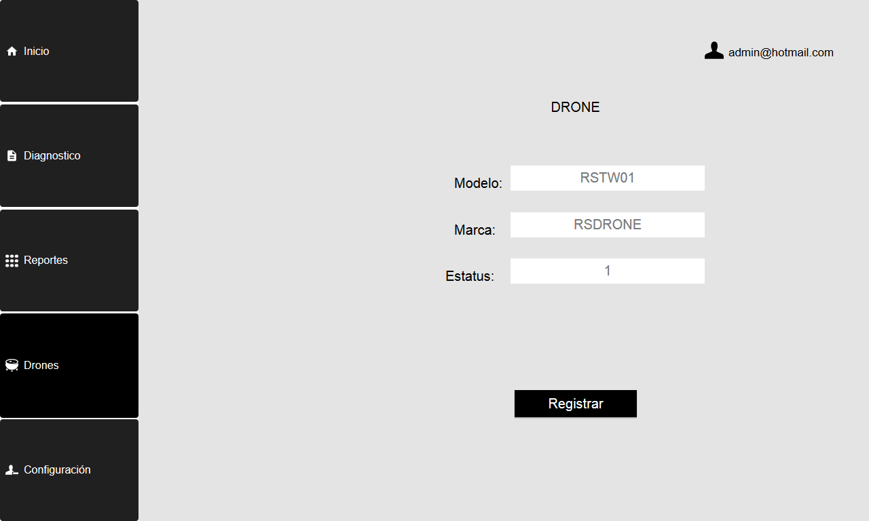

Ilustración 12 Registro del Drone

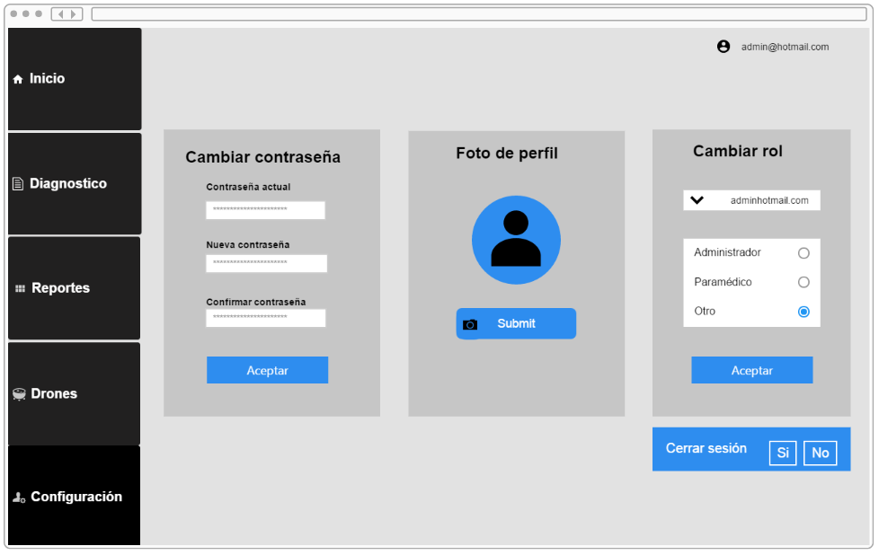

Ilustración 13 Interfaz de configuración de la cuenta de usuario.

* 1. **Descripciones, significados, anécdotas y experiencias**
     1. **Drones.**

- Las experiencias obtenidas cuando se hicieron las capacitaciones con los Drones (Walkera Tali H500, Walkera QR X350Pro, DJI PhantomVision2) fue que no contaban con librerías que facilitaran la programación con la tarjeta Arduino y la aplicación web.

Por lo que era más difícil conectar el Drone con la aplicación web si se usaban estos modelos.

- Al crear una ruta establecidas por medio de las aplicaciones Mission Planner y Droidplanner se observó que el aterrizaje varía por metros a la ubicación original del despegue, en ocasiones se tenía de 3 a 5 metros de diferencia.

- Las primeras prácticas realizadas con el Drone no tenían un recorrido programado, sino que solamente involucraban la práctica de desplazamiento del Drone y conocimiento de sus piezas, tanto del vehículo aéreo no tripulado como del control remoto. Estas prácticas fueron de gran apoyo, pues fueron la base para establecer rutas de recorridos más complejos.

* 1. **Anotaciones y estructura del diseño**
     1. **Diagramas UML.**
        1. **Caso de uso**

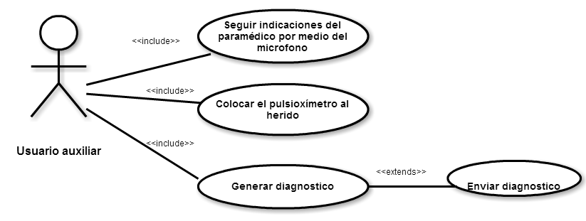

Ilustración 14 Diagrama caso de uso rol auxiliar

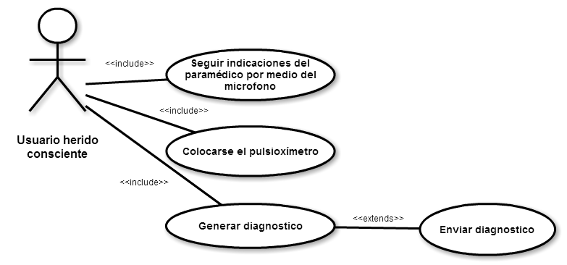

Ilustración 15Diagrama caso de uso rol herido

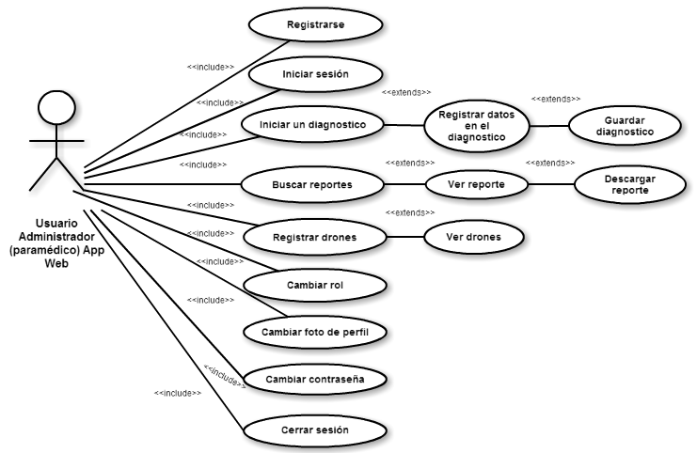

Ilustración 16Diagrama caso de uso rol administrador

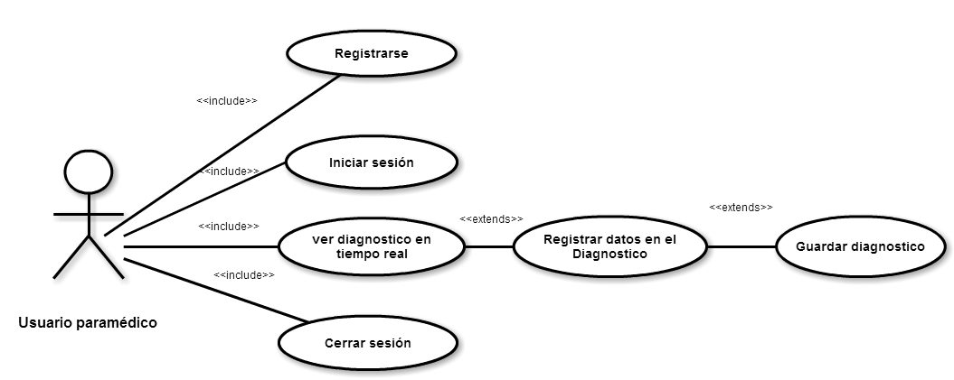

Ilustración 17 Diagrama caso de uso rol paramédico

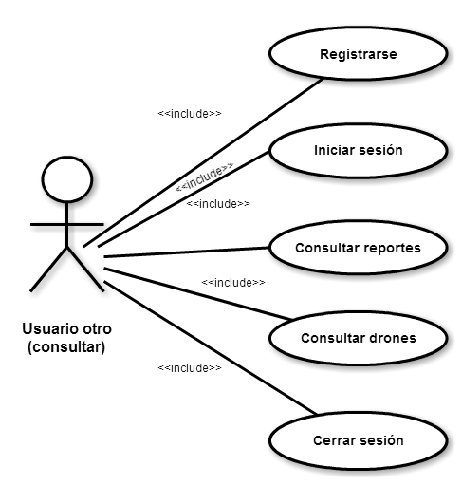

Ilustración 18 Diagrama caso de uso rol consultor

* + - 1. **Diagramas de estado**

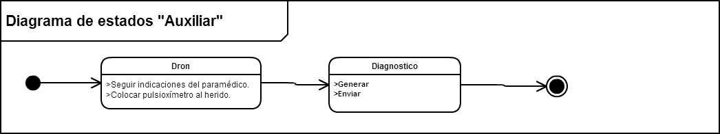

Ilustración 19 Diagrama de estado rol auxiliar

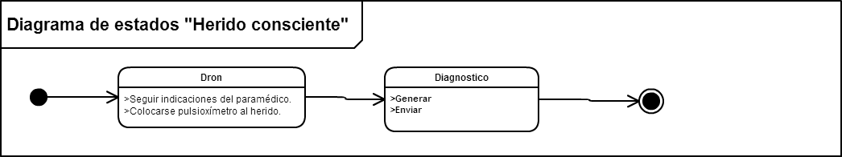

Ilustración 20 Diagrama de estado rol herido

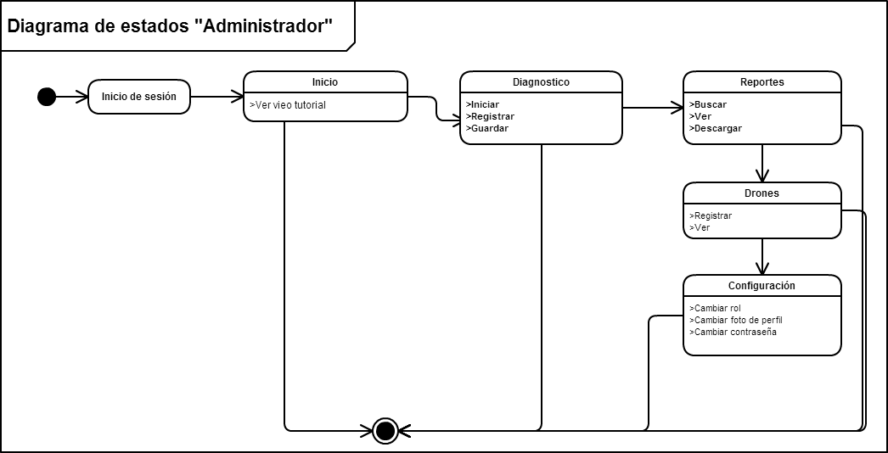

Ilustración 21 Diagrama de estado rol administrador

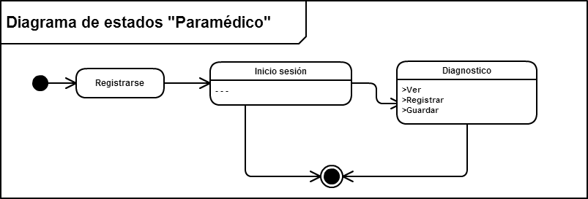

Ilustración 22 Diagrama de estado rol paramédico

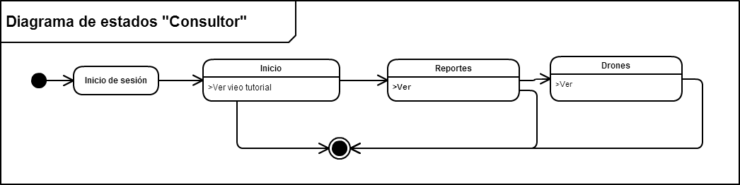

Ilustración 23 Diagrama de estado rol consultor

* + - 1. **Diagrama de objetos**

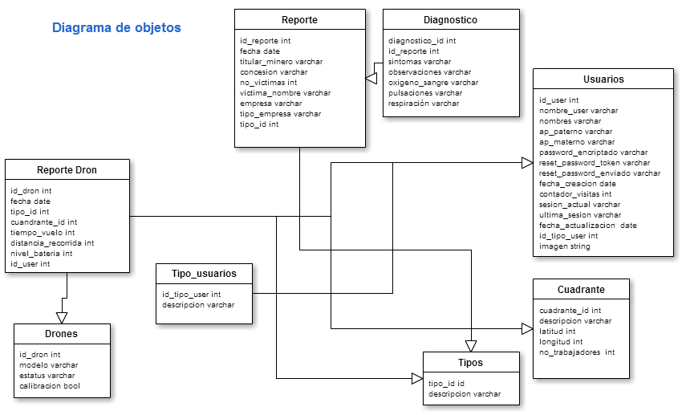

Ilustración 24 Diagrama de objetos

* + - 1. **Diagrama de clases**

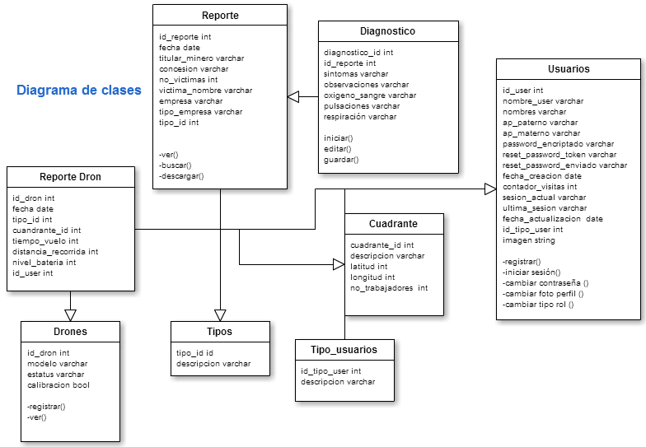

Ilustración 25Diagrama de clases

* 1. **Simulación**

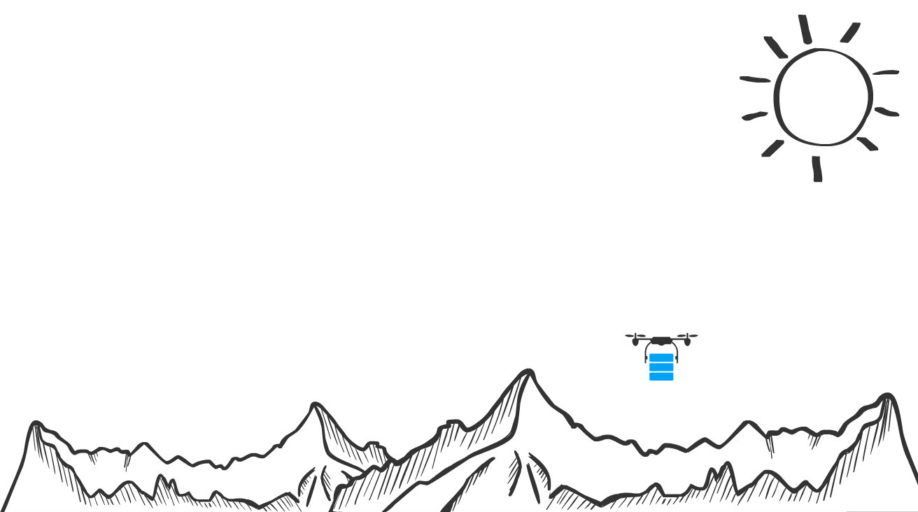

Ilustración 26.Trayecto del Drone a su destino.

Ilustración 27.Alerta de emergencia en mina

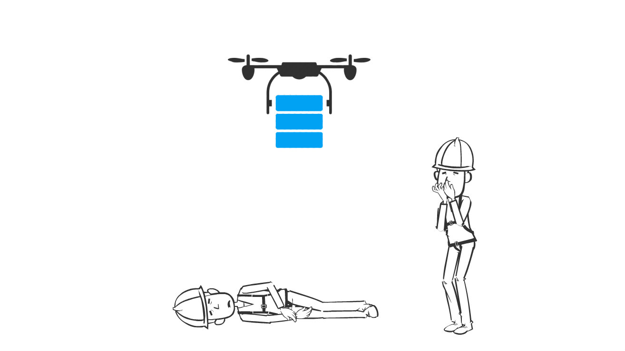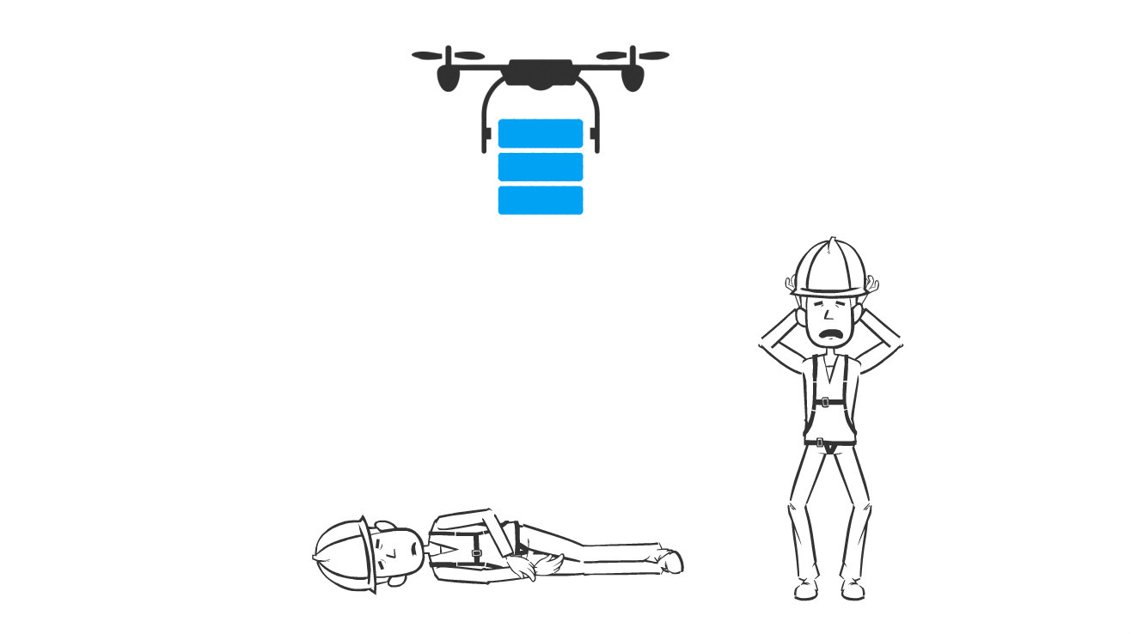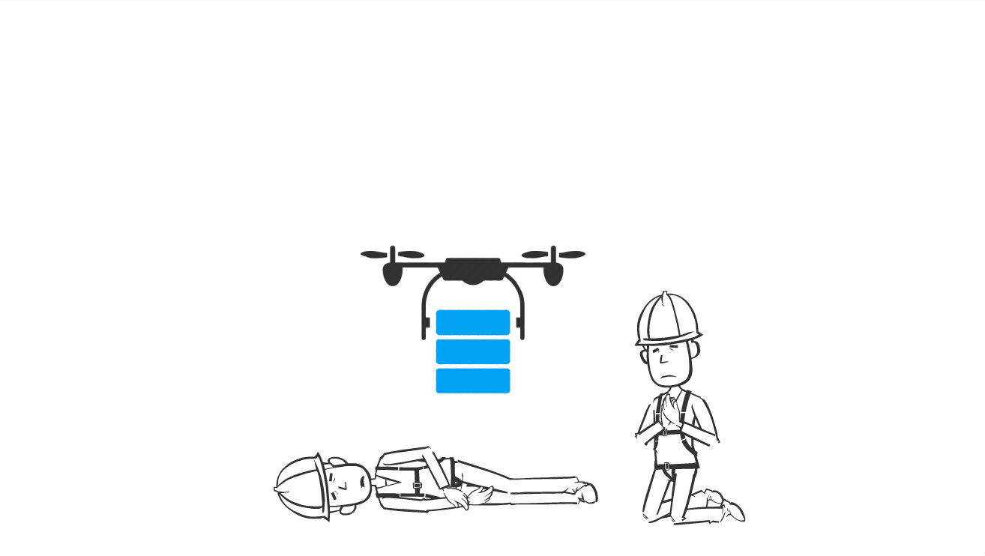**Bibliografía**

Ilustración 28. Atención rápida por el Drone.

Ilustración 29. Llegada del Drone a su destino.

Alvarado, R. (13 de Junio de 2015). Comunicación personal.

CA Technologies. (2014). *Una guía práctica para la.* Mexico: CA Layer.

Commons, C. (09 de 08 de 2015). *OpenID*. Obtenido de OpenID: http://openid.es/accion/help

Fran, M. (2010). *Aspectos destacados de las guias de la American Heart Association de 2010 para RCP Y ACE.* Texas, Dallas, Estados Unidos: Heart.

Ginebra, O. I. (9 de Agosto de 2015). Seguridad y salud en minas de cielo abierto. Chuquicamata, Chile.

Hipertextual. (10 de Agosto de 2015). *Hipertextual*. Obtenido de http://hipertextual.com/archivo/2010/09/monitoriza-el-estado-de-tu-red-con-cacti/

https://www.aibotix.com/es/quienes-aibotix.html. (9 de Agosto de 2015). *Aibotix*. Obtenido de Aibotix: www.aibotix.com

jjvelasco. (24 de 09 de 2010). *Hipertextual*. Obtenido de Hipertextual: http://hipertextual.com/archivo/2010/09/monitoriza-el-estado-de-tu-red-con-cacti/

Juan Manuel Fraga Sastrías, Andrea Aguilera Campos, & Enrique Asensio Lafuente. (2 de Agosto de 2010). *Motivos de llamada a los servicios médicos de.* Obtenido de http://www.medigraphic.com/pdfs/urgencia/aur-2010/aur102d.pdf

Labrador, R. M. (2008). *TALLER DE INSTALACIÓN.* Sevilla: Universidad de Sevilla.

Mexicana, C. R. (30 de Mayo de 2015). *Cruz Roja Mexicana Sede Nacional*. Obtenido de http://www.cruzrojamexicana.org.mx/

MF, H. (08 de 08 de 2015). *MedlinePlus*. Recuperado el 20 de 07 de 2013, de http://www.nlm.nih.gov/medlineplus/spanish/ency/article/000010.htm

Microsoft. (10 de 08 de 2015). *technet.* Obtenido de technet.: https://technet.microsoft.com/es-es/library/cc725998(v=ws.10).aspx

Minería, E. (s.f.). Obtenido de http://enlacemineria.blogspot.com/2015/01/los-drones-y-su-utilidad-en-la.html

minero, G. d. (13 de Mayo de 2015). Obtenido de http://es.slideshare.net/AgenciaNaldeMineria/estadisticasde-emergenciasmineras22052015

Seguridad en una intranet. (10 de Agosto de 2015).

tecnología, T. (10 de Agosto de 2015). *Todotecnología.com*. Obtenido de http://todotecnology.blogspot.mx/2010/01/protocolos-de-seguridad-web.html

www.aibotix.com. (9 de Agosto de 2015). *Aibotix*. Obtenido de Aibotix: https://www.aibotix.com/es/quienes-aibotix.html

ZEOKAT. (28 de 03 de 2014). *Vozidea*. Obtenido de Vozidea: http://www.vozidea.com/que-es-putty-y-para-que-sirve